В связи с празднованием 75-летия Победы в Великой Отечественной войне Истринская городская прокуратура открывает историческую тему, посвященную международным процессам над нацистскими преступниками и нацизмом

Нюрнбергский трибунал

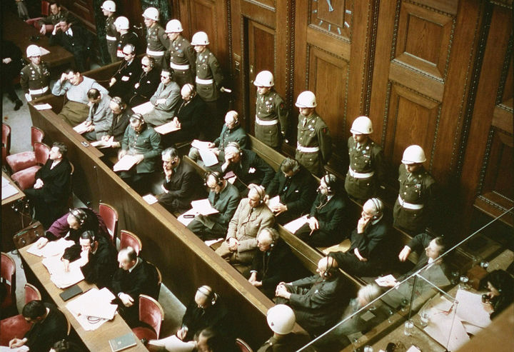

2020 год - год 75-летия Победы над германским нацизмом. В мае 1945 г. общими усилиями объединенных наций при решающей роли Советского Союза было уничтожено тоталитарное государство, основанное на идеологии национал-социализма, именовавшее себя Третьим (Тысячелетним) рейхом.
О необходимости проведения международного суда над фашистами и ответственности гитлеровских захватчиков и их сообщников за преступления, совершенные в оккупированных странах, впервые было заявлено Правительством СССР еще в октябре 1942 года.
В ноябре 1943 года Указом Президиума Верховного Совета СССР была создана Чрезвычайная государственная комиссия по установлению и расследованию злодеяний немецко-фашистских захватчиков и их сообщников и причиненного ими ущерба гражданам, колхозам, общественным организациям, государственным предприятиям и учреждениям СССР. Полученные комиссией доказательства позже легли в основу обвинения подсудимых на Нюрнбергском процессе.
30 октября 1943 года Рузвельт, Сталин и Черчилль подписали «Декларацию об ответственности гитлеровцев за совершаемые зверства», получившую название Московской декларации. Эта декларация сыграла важную роль в привлечении гитлеровских преступников к ответственности и установления принципа их подсудности.
Соглашение о создании Международного военного трибунала и его Устава были выработаны странами-победительницами СССР, США, Великобританией и Францией в ходе конференции, проходившей в Лондоне с 28 июня по 8 августа 1945 года. Позже к соглашению присоединились еще 19 государств, и Трибунал стали называть Судом народов. В дальнейшем принципы Устава суда были утверждены Генеральной Ассамблеей ООН как общепризнанные нормы международного права в борьбе с преступлениями против человечества.
Международный военный трибунал был сформирован на паритетных началах из представителей четырёх великих держав, подписавших Лондонское соглашение. На таких же началах было организовано государственное обвинение.
8 августа 1945 г. в соответствии с Декларацией об ответственности гитлеровцев за совершаемые зверства от 30 октября 1943 г., и принятой на Московской конференции1943 г. Соглашением между Правительствами СССР, США, Великобритании и Временным правительством Французской Республики о судебном преследовании и наказании главных военных преступников европейских стран оси (Лондонским соглашением) был создан Международный военный трибунал для преследования и наказания главных немецких военных преступников, вошедший в историю как Нюрнбергский трибунал (далее также - Трибунал).
Его создание явилось логическим историческим и юридическим итогом Великой Отечественной и Второй мировой войны, который подвел черту преступлениям германского фашизма.
Перед Трибуналом предстали 24 главных немецких военных преступника. Также был поставлен вопрос о признании преступными организациями правительственного кабинета, руководящего состава национал-социалистической партии, охранных отрядов германской национал-социалистической партии (СС), включая службу безопасности (СД), государственную тайную полицию (гестапо), штурмовые отряды германской национал-социалистической партии (СА), генеральный штаб и высшее командование германских вооруженных сил.
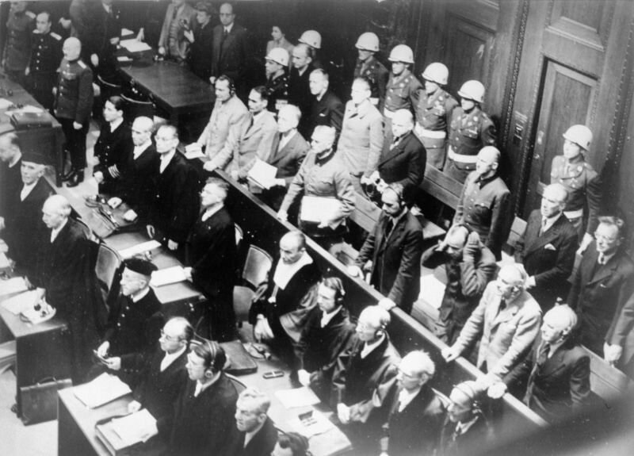
В Уставе Нюрнбергского трибунала от 8 августа 1945 г. определялся круг международных преступлений, в которых обвинялись бывшие фашистские руководители. Преступления были разбиты на три категории: преступления против мира, военные преступления и преступления против человечности (ст. 6). «В сущности, статья 6 Устава Нюрнбергского трибунала представляет собой кодекс тягчайших преступлений войны, преступлений против человечества, провозгласивший основные принципы привлечения к индивидуальной ответственности за совершение международных преступлений. Одновременно он стал своего рода началом разработки новых принципов международного права и, прежде всего, международно-правовых норм об индивидуальной ответственности физических лиц за международные преступления, не ограниченной никакими сроками давности».
Подсудимым было предъявлено обвинение в планировании, подготовке, развязывании или ведении агрессивной войны в целях установления мирового господства германского империализма, т.е. в преступлениях против мира; в убийствах и истязаниях военнопленных и мирных жителей оккупированных стран, угоне гражданского населения в Германию для принудительных работ, убийствах заложников, разграблении общественной и частной собственности, бесцельном разрушении городов и деревень, в разорении, не оправданном военной необходимостью, т.е. в военных преступлениях; в истреблении, порабощении, ссылках и др. жестокостях, совершенных в отношении гражданского населения по политическим, расовым или религиозным мотивам, т.е. в преступлениях против человечности. В связи с преступлениями подсудимых Трибуналу надлежало рассмотреть вопрос о признании преступными организаций гитлеровского режима. Подсудимые имели немецких адвокатов по своему выбору или по назначению Трибунала. В защиту организаций отдельно выступали восемь немецких адвокатов. В ходе процесса состоялось 403 открытых судебных заседания, на которых, помимо подсудимых, были допрошены 116 свидетелей, рассмотрены десятки тысяч письменных свидетельских показаний и свыше 4 тыс. документальных доказательств. 30 июля 1946 г. закончились выступления главных обвинителей, а 30 сентября и 1 октября 1946 г. был оглашен приговор.
Главным юридическим документом, содержащим основные юридические итоги Нюрнбергского процесса, является именно Приговор. Это достаточно объемный и подробный документ, в котором освещаются все ключевые этапы деятельности гитлеровского режима и содержатся международно-правовые оценки многочисленных злодеяний фашистов. Приговор, помимо прочего, подтвердил, что Германия тщательно готовилась к войне с Советским Союзом и имела детальные планы его сокрушения.
В Приговоре содержится квалификация и осуждение военных преступлений, преступлений против человечности, а также агрессивной войны в качестве тягчайших международных преступлений. «Отвергая доводы защиты о том, что Трибунал нарушил основополагающий правовой принцип «nullum poena sine lege» («нет наказания без закона»), и ex post facto, т.е. применял правовые нормы, созданные после совершения преступлений, Приговор Трибунала дал правовое обоснование тому, что каждое из преступлений, входящих в юрисдикцию Трибунала, было запрещено международно-правовыми нормами к моменту начала Второй мировой войны и, по сути, являлось результатом кодификации конвенционных и обычных норм международного права, сложившихся в этой области в конце XIX - начале XX в.».
Трибунал признал подсудимых виновными в осуществлении заговора в целях подготовки и ведения агрессивных войн, в преступной агрессии против Австрии, Чехословакии, Польши, Дании, Норвегии, Бельгии, Югославии, Греции, СССР и ряда др. стран; в совершении бесчисленных военных преступлений и тягчайших злодеяниях против человечности. Трибунал приговорил двенадцать военных преступников (Геринга, Риббентропа, Кейтеля, Кальтенбруннера, Розенберга, Франка, Фрика, Штрейхера, Заукеля, Иодля, Зейсс-Инкварта, Бормана) к смертной казни через повешение, троих (Гесса, Функа, Редера) - к пожизненному заключению, Б. Шираха и А. Шпеера - к 20 годам, К. Нойрата - к 15 годам и К. Деница - к 10 годам тюремного заключения. Дело разбитого параличом Г. Круппа было приостановлено, Р. Лей покончил жизнь самоубийством в Нюрнбергской тюрьме. Трое подсудимых - Г. Фриче, Ф. Папен и Г. Шахт были оправданы. Однако впоследствии они предстали перед комиссией по денацификации и как главные виновники были приговорены в октябре 1946 г. к различным срокам тюремного заключения
Трибунал объявил преступными организациями руководящий состав национал-социалистской партии Германии (НСДАП), СС, СД и гестапо, но не признал таковыми СА, а также гитлеровское правительство, верховное командование и генеральный штаб, указав, что члены этих организаций могут быть привлечены к суду индивидуально.
Член Международного военного трибунала от СССР И.Т. Никитченко в особом мнении заявил о несогласии с решением Трибунала о непризнании преступными этих организаций и с оправданием Шахта, Папена и Фриче.
Осужденные подали ходатайства о помиловании. После отклонения ходатайств Контрольным советом приговоренные к смертной казни, за исключением Геринга, который покончил жизнь самоубийством, были в ночь на 16 октября 1946 г. повешены в Нюрнбергской тюрьме.
11 декабря 1946 г. Генеральной Ассамблеей ООН была принята Резолюция «Подтверждение принципов международного права, признанных Статутом Нюрнбергского трибунала». Затем в Резолюции от 21 ноября 1947 г. Генеральная Ассамблея поручила Комиссии международного права сформулировать принципы международного права, признанные Статутом Нюрнбергского трибунала и нашедшие выражение в его решении, и составить проект кодекса законов о преступлениях против мира и безопасности человечества, указав ясно место, которое должно быть отведено указанным принципам. Детализация этих принципов была произведена в принятом в 1950 г. Комиссией международного права ООН документе "Принципы международного права, признанные Уставом Нюрнбергского трибунала и нашедшие выражение в решении этого Трибунала", в котором на международном уровне было закреплено семь принципов, сформулированных в результате обобщения деятельности Нюрнбергского трибунала .
Нюрнбергский трибунал стал итогом Второй мировой войны, осудившим фашизм и преступления его сторонников. Именно его итоги во многом создали предпосылки для становления и развития современного международного уголовного права и международной уголовной юстиции.
Принципы, признанные Уставом Международного военного трибунала и нашедшие выражение в его приговоре, подтверждены в Резолюциях Генеральной Ассамблеи ООН от 11 декабря 1946 г. и 27 ноября 1947 г. в качестве общепризнанных принципов международного права. Впоследствии на их основе была выработана Конвенция о неприменимости срока давности к военным преступлениям и преступлениям против человечества 1968 г.
Нюрнбергский военный трибунал не ставил цели - разом осудить все преступления тоталитарного режима вообще, но он, проанализировав все преступные деяния и правовой беспредел, осудил один из самых одиозных из них - нацистский режим. Именно решения Трибунала стали основой для последующих национальных законодательных актов во многих странах Европы и Америки и норм международного права в области защиты прав человека и гуманитарных ценностей.
Международный военный трибунал признал агрессию тягчайшим преступлением международного характера, создал прецедент подсудности высших государственных чиновников международному суду.
Уголовным кодексом РФ публичные призывы к развязыванию агрессивной войны в настоящее время отнесены к преступлениям против мира и безопасности человечества (ст. 354 УК РФ). За планирование, подготовку, развязывание или ведение агрессивной войны предусмотрена уголовная ответственность в виде лишения свободы на срок от 7 до 20 лет (ст. 353 УК РФ).

